**I. A KÖZÉPKORI MAGYAR KIRÁLYSÁG VIRÁGKORA ÉS HANYATLÁSA („A” csoport) NÉV:**

**1. Melyik városokat jelöli a térkép számokkal? 4 pont / pont.**

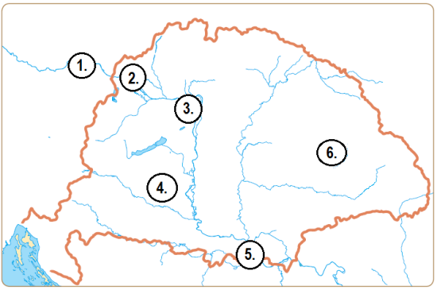1. …………………………………………………………...

4. …………………………………………………………...

Ki volt az 1-es várost elfoglaló magyar király?

………………………………………………………………

Melyik királyunk alapított egyetemet a 4-es városban?

………………………………………………………………

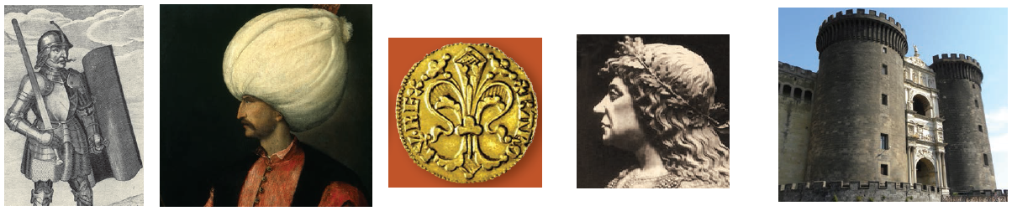**2. Kit, vagy mit látsz a képeken? Írd a vonalra! 6 pont / pont.**

……………… ……………………... ……………….. ………………… …………………………

Milyen tisztséget töltött be az első képen látható férfi? ……………………………….…………………….

**3. Sorold fel, hogy milyen uralkodói címei voltak Luxemburgi Zsigmondnak! 4 pont / pont.**

1. ……………………………..…….….. 2.……………………………………………….

3. …………………………………... ….. 4. ………………………………………………

**4. Add meg az évszámokat, vagy írd az évszám mellé az eseményeket! 4 pont / pont.**

Mátyás trónra lép: ……….. 1456: ………...…............ 1514: ................................ Mohácsi csata: ……….

**5. Csoportosítsd az alábbi fogalmakat aszerint, hogy melyik királyunkhoz köthetők! Írd a fogalmak betűjeleit a megfelelő helyre! 8 pont / pont.**

**A)** a városok támogatása **B)** aranyforint **C)** Képes Krónika **D)** lengyel királyi cím

**E)** ősiség törvénye **F)** reneszánsz **G)** német-római császári cím **H)** corvinák

I. Károly: ………………………………………… Nagy Lajos: …………………………………………...

Zsigmond: ………………………………….......... Hunyadi Mátyás: ………………………………………

**6. Határozd meg az alábbi, Nagy Lajos törvényeivel kapcsolatos fogalmakat! 4 pont / pont.**

ősiség törvénye: ……………………………………………………………………………………………..

pallosjog: …………………………………………………………………………………………………….

kilenced: ….…………………………………….............................................................................................

úriszék intézménye: …………...……………………......................................................................................

**7. Kik voltak az alábbi személyek? 4 pont / pont.**

Kálti Márk: ………………………..…………………... Kinizsi Pál: ….………………………...…………

Dózsa György: …………………………………….….. II. Lajos: .…..……………………………………..

**8. Állítsd időrendi sorrendbe a mohácsi csata eseményei! Írj sorszámokat! 6 pont / pont.**

□ Czettrich megtalálja a királyt□ Szulejmán serege az ország ellen indul □ Öt püspök életét veszti

□ A király a Csele-patakba fullad □ A csata kezdete □ Tomori Pált nevezik ki fővezérnek

**9. Igaz, vagy hamis? Tegyél X-et a megfelelő helyre! 5 pont / pont.**

Igaz Hamis

Országos vásárt Budán egy évben kétszer tartottak. □ □

A középkori Budán németek és zsidók is éltek. □ □

Zsigmond király idejében tizenhét szabad királyi város volt. □ □

A szabad királyi városok vezetőit a király választotta. □ □

A polgár egy város teljes jogú lakója. □ □

**10. Írj rövid fogalmazást a következő címmel: „I. Károly”! 15 pont / pont.**

………………………………………………………………………………………………………………..

………………………………………………………………………………………………………………..

………………………………………………………………………………………………………………..

………………………………………………………………………………………………………………..

………………………………………………………………………………………………………………..

………………………………………………………………………………………………………………..

………………………………………………………………………………………………………………..